**Estructura de Computadores**

**Parcial 3 Entrada/Salida 1 Junio - 2015**

**Nombre: Grupo:**

**Ejercicio 1 ( 4 Puntos)**

Las ventanas de un edificio están gobernadas por un sistema de control cuya interfaz muestra dos registros, (ver ). El sistema dispone de un sensor de humedad y un sensor de luz, y está conectado a un actuador que le permite subir o bajar la persiana de la ventana. Mediante dos sensores A y B se detecta la posición de la persiana, subida si A está a 1 y bajada si B está a 1. A y B nunca estarán activos a la vez, y pueden tener cero ambos a la vez cuando la persiana está en movimiento.

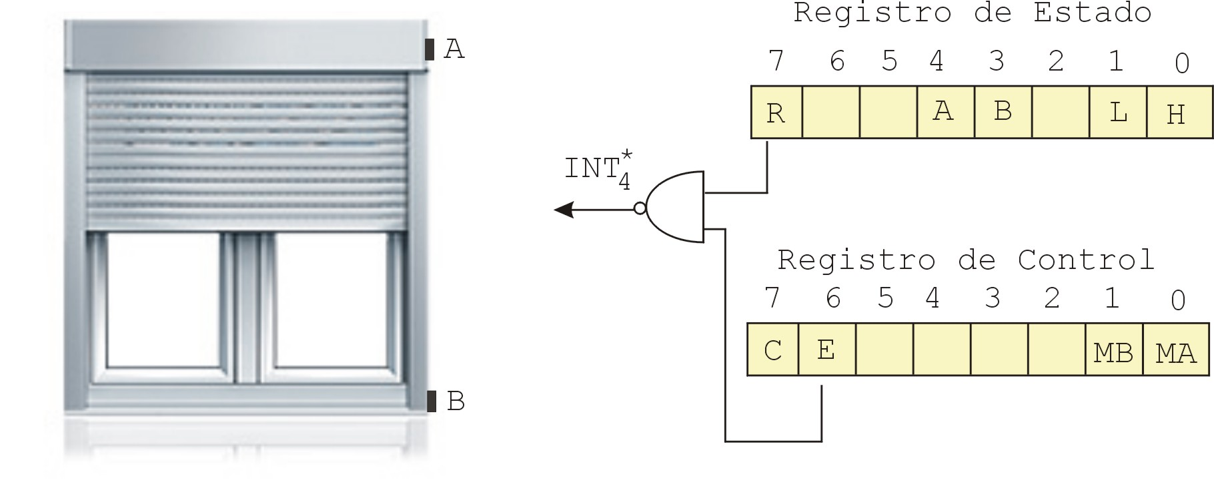

Figura 1 Sistema de control del motor de una persiana. Los registros de estado y control se encuentran en la dirección base 0xFF000020.

Este sistema está conectado a un computador MIPS R2000 a través de una interfaz apropiada. Los registros de esta interfaz se encuentran en la dirección base 0xFF000020 y su descripción es la siguiente:

* Registro **ESTADO** (Sólo lectura):
  + Bit 0 - **H**: Se pone a 1 cuando detecta lluvia y se pone a 0 cuando deja de llover.
  + Bit 1 - **L**: Se pone a 1 cuando hay luz y a 0 cuando no la hay.
  + Bit 3 - **B**: Si está a 1 indica que la persiana está bajada, y a 0 en movimiento o arriba.
  + Bit 4 - **A**: Si está a 1 indica que la persiana está subida, y a 0 en movimiento o abajo.
  + Bit 7 - **R**: La interfaz lo pone a 1 cuando hay un cambio en alguno de los bits H o L.
* Registro **CONTROL** (Sólo escritura) :
  + Bit 0 - **MA**: Se pone a 1 para subir la persiana (si ya está subida no tiene efecto) y a cero no hace nada. El sistema detiene automáticamente el motor cuando ha terminado de subirla.
  + Bit 1 - **MB**: Se pone a 1 para bajar la persiana (si ya está bajada no tiene efecto) y a 0 no hace nada. El sistema detiene automáticamente el motor cuando ha terminado de bajarla.
  + Bit 6 - **E**: Se pone a 1 para activar la interrupción en la interfaz y a 0 para inhibirla. Cuando E es 1 y el bit R también, se activa la interrupción 4 del procesador (INT4 *).
  + Bit 7 - **C**: Si se escribe un 1 entonces la interfaz pone el bit R a 0. Sirve por tanto para cancelar la petición de interrupción INT4*.

1. (0.25 puntos) Programe las instrucciones que habilitan las interrupciones en la interfaz descrita.

1. (0.25 puntos) Programe el código que habilita la línea de interrupción 4 en el procesador y deja el procesador en modo usuario e interrupciones generales habilitadas. Los demás bits del registro de estado del procesador deben quedar inalterados. En la Figura 2 aparece información del formato de los registros del coprocesador cero.

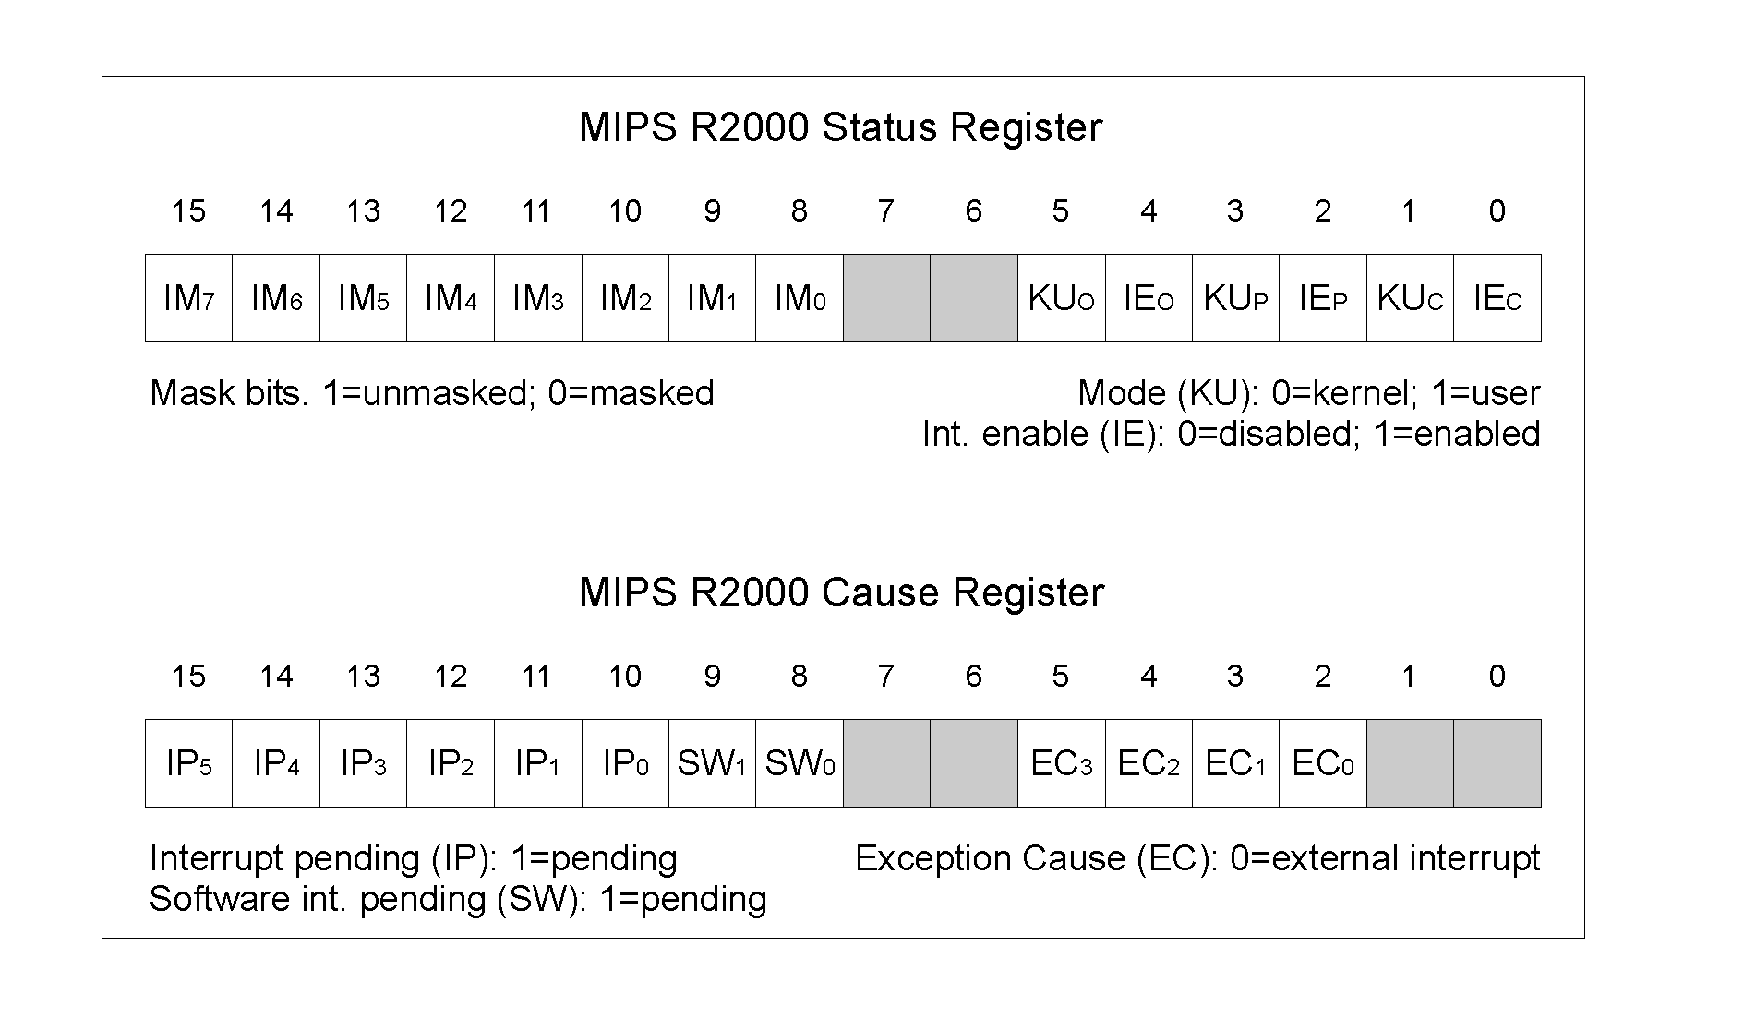

Figura 2. Registros de Estado ($12) y de Causa ($13) del MIPS R2000.

1. (1 punto) Programe una rutina que realice el acceso a dicha interfaz por el mecanismo de consulta del estado. El comportamiento debe ser el siguiente:

* Cuando el bit R se activa: SI hay luz ENTONCES

SI no llueve ENTONCES

Subir persiana

SI NO

Bajar persiana

FIN SI

SI NO

Bajar persiana

FIN SI

1. (1 punto) Se necesita disponer de un conjunto de llamadas al sistema para programar el acceso a las persianas desde una consola de control. Programe la siguiente llamada al sistema:

|  |  |  |  |
| --- | --- | --- | --- |
| Función | Índice | Argumentos | Resultado |
| *Estado_persiana* | $v0 = 30 | ------ | $v0 = 0 (Intermedio)  $v0 = 1 (Bajada)  $v0 = 2 (Subida) |

Tenga en cuenta que el contenido del registro de estado se puede leer en cualquier momento y mantiene la información de la persiana permanentemente actualizado. Programe estrictamente la sección del sistema que atiende esta llamada, suponga que empieza en la etiqueta Estado_persiana.

1. (1,5 puntos) Se sabe que el siguiente fragmento de código pertenece a la implementación de una llamada al sistema.

funcion_incognita: la $t0, 0xFF000020

lb $t1, 0($t0)

andi $t1, $t1, 1

bnez $t1, retexc

li $t1,0x40

sb $t1, 0($t0)

jal suspende_este_proc # Suspende el proceso

b retexc

a) (0,5 puntos) Dados las siguientes afirmaciones indique si son verdaderas o falsas:

|  |  |
| --- | --- |
| Esta rutina suspende el proceso si no llueve | V / F |
| Esta rutina no siempre suspende el proceso | V / F |
| Esta rutina es incorrecta porque no sincroniza | V / F |
| Esta rutina subiría la persiana y suspendería el proceso | V / F |

b) (1 punto) Programe el código de la rutina de interrupción que trataría la línea INT4* del procesador para despertar al proceso dormido por la función incógnita anterior (como única acción, no se deben realizar las acciones del comportamiento de la pregunta tres). Indique exactamente qué se pretende hacer con cada instrucción. Para despertar el proceso utilice la subrutina *despierta_este_proc*. Observe que el proceso ha de ser despertado cuando NO ocurra el evento que ha hecho que se suspenda.

**Ejercicio 2 (3 Puntos)**

La figura 3 muestra el adaptador de cierto dispositivo con acceso directo a memoria (ADM). Este dispositivo se encuentra conectado a un procesador MIPS R2000.

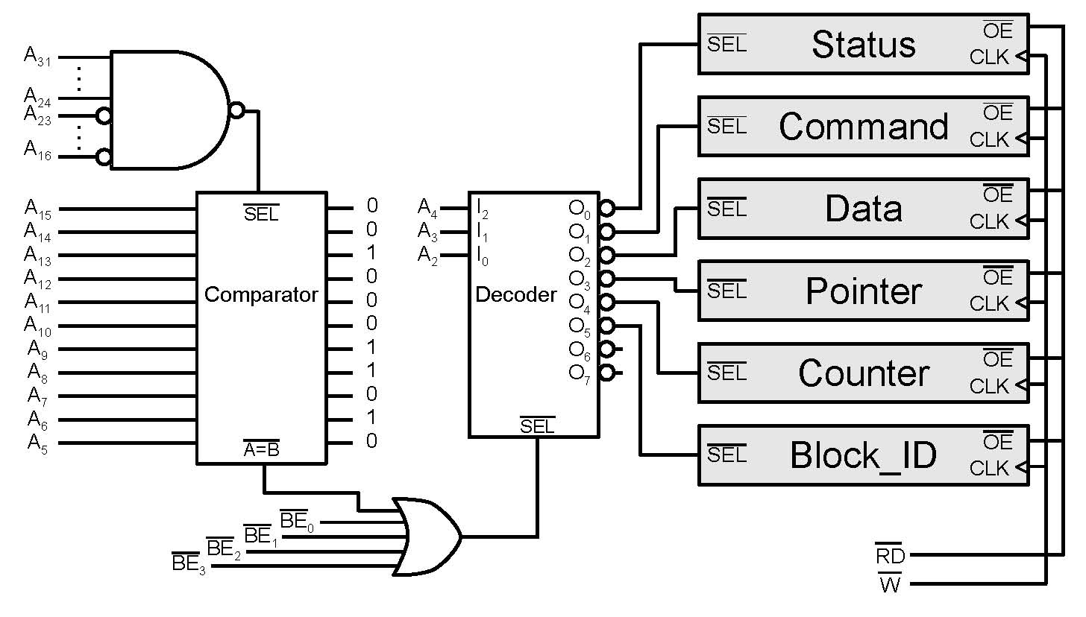

Figura 3. Adaptador de dispositivo con acceso directo a memoria (ADM)

Note que todas las líneas de dirección desde A31 hasta A24 están conectadas directamente a la puerta NAND, mientras que las líneas A23 hasta A16 están conectadas a través de un inversor. Los seis registros de la interfaz tienen 32 bits.

1. (1 punto) ¿Cuál es la dirección base de la interfaz?

Dirección Base (DB)=

1. (0.6 puntos) Indica la dirección de los seis registros (en formato BASE + n), con el desplazamiento expresado en hexadecimal.

|  |  |
| --- | --- |
| Status | Pointer |
| Command | Counter |
| Data | Block_ID |

1. (0.4 puntos) Asumiendo que el registro $t0 tiene la dirección del registro *Status*, indica cuál de las siguientes afirmaciones son verdaderas o falsas (V/F) con respecto a la ejecución de la instrucción **lb $t1, 0($t0)**:

|  |  |
| --- | --- |
| La instrucción carga $t1 con el contenido total del registro *Status*. |  |
| La instrucción carga el byte menos significativo del registro *Status* en $t1. |  |
| La instrucción no accede al registro *Status*. |  |
| La instrucción carga $t1 con la dirección del registro *Status*. |  |

1. (1 punto) Escribe el código que permite programar una transferencia de lectura desde el dispositivo a la memoria. La operación de lectura empieza cuando los bits 0 y 3 del registro *Command* se escriben a uno, y los demás a cero. Se desea leer el bloque cuyo identificador es 0xABCD1234. El tamaño del bloque es de 512 bytes pero el bus de datos es de 32 bits, por tanto, en cada ciclo de ADM se transfiere una palabra de 32 bits. El registro contador se decrementa de uno en uno con cada transferencia. La dirección de almacenamiento del bloque en la memoria está etiquetada con Mem_Block.

**Ejercicio 3 (1 Punto)**

Considera el disco duro magnético definido por los siguientes parámetros:

|  |  |  |  |
| --- | --- | --- | --- |
| Velocidad rotacional: 6000 RPM |  |  |  |
| Densidad lineal: 5000 pistas/pulgada | Formato : ZCAV con dos zonas | | |
| Número de caras: 4 | Zona | Límite | Sector/pista |
| Radio interno: 1" | 0 | 2"-3" | 500 |
| Radio externo: 3" | 1 | 1"-2" | 300 |
| Tamaño Sector: 512 bytes |  |  |  |

1. (0,5 puntos) Calcule la velocidad de transferencia (en MB/s) cuando el disco accede a la zona 0. Justifique la respuesta.
2. (0.5 puntos) Calcule la capacidad total (en MB) del disco (1 M = 106). Justifique la respuesta.

**Ejercicio 4 (2 Puntos)**

La Figura 4 muestra la estructura de los buses de un determinado computador. Todos los anchos de banda indicados son efectivos, exceptuando los buses SATA y PCIe 1x, los cuales codifican un byte en 10 bits. El disco duro HD2 almacena un archivo que contiene una película de 2 minutos comprimida en sistema H265, a 30 Mbps. La película descomprimida está formada por escenas de 1920×1200×24 bits a 30 escenas/segundo; y audio 5.1 a 24 bits por canal y muestreada a 96 KHz.

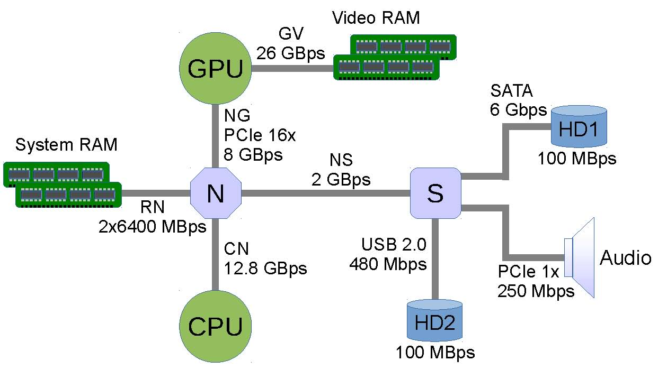

Figura 4. Estructura de los buses y periféricos de un computador.

1. (0,5 puntos) Calcule el tamaño de la película comprimida. Justifique los cálculos.
2. (0.5 puntos) Calcule el tiempo necesario para copiar el vídeo comprimido desde el disco HD2 al disco HD1. La copia consiste en leer desde el disco HD2 a la memoria, y desde la memoria al disco HD1. Ambas transferencias se realizarán por ADM. Asuma que ambas transferencias se hacen concurrentemente. Justifique los cálculos.
3. (1 punto) Calcule el porcentaje de utilización de todos los buses involucrados en dicha transferencia. Justifique la respuesta.
4. Ahora asuma que el vídeo está descomprimido en *System RAM*. Justifique que el ancho de banda del bus NG es suficiente para reproducir la película.